Presseinformation

Objektive für hochauflösende Inspektion mit großen Flächen- und Zeilensensoren

Excelitas Technologies präsentiert zwei neue Inspektionsobjektive mit kurzer Brennweite und erweitert damit seine Baureihe LINOS d.fine HR-M für Flächenscan- und Zeilenscan-Anwendungen mit großen Sensoren und kleinen Pixelgrößen um 3,5 µm. Die Objektive mit einem sehr guten Preis-Leistungs-Verhältnis gewährleisten eine gleichbleibend hohe Abbildungsleistung über das gesamte Bildfeld. Sie unterstützen den Abbildungsmaßstabsbereich von 0,2x bis 0,03x. Das LINOS d.fine HR-M 2.6/50 0,15x ermöglicht dadurch einen minimalen Arbeitsabstand von 250 mm, der in dieser Produktklasse unerreicht ist. Die Objektive sind für industrielle Prüfanwendungen mit hohen Taktraten optimiert. Erreicht wird dies durch die hoch geöffnete Blende von 2,6 und den entsprechend großen Lichtdurchsatz, womit sich sehr kurze Belichtungszeiten realisieren lassen. Zu den Anwendungsfeldern zählen die Automatische Optische Inspektion (AOI) und Qualitätskontrolle in der Leiterplattenfertigung, die Druckbildkontrolle, Sortieraufgaben, Oberflächeninspektion, 3-D-Vermessungen u.v.m. In Kombination mit den neuen flexiblen Fokussiersystemen von Excelitas lassen sich die Inspektionsobjektive einfach an nahezu jede Industriekamera anschließen und präzise ausrichten.
Mehr Informationen: https://www.excelitas.com/de/product/dfine-hr-m-series

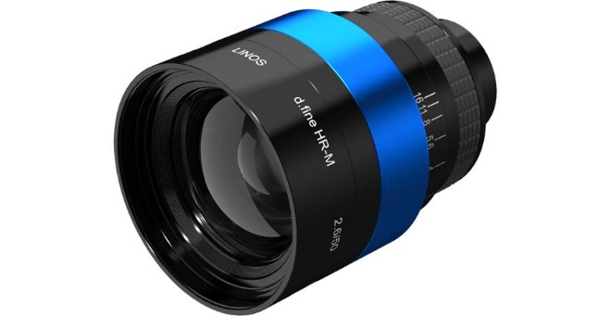
Bild: Die lichtstarken Inspektionsobjektive ermöglichen die industrielle Inspektion mit hohen Taktraten und gewährleisten exzellente Bildqualität über den gesamten Bildkreis

Bilder: | linos_d-fine_hr-m_50 | Zeichen: | 1240
Dateiname: | DEpm_20230628_d-fine_hr-m_50 | Datum: | 28.06.2023
Tags: | 3 - OL - Optical Inspect | gii ID: | 202306024
Über Excelitas Technologies
Excelitas Technologies® Corp. ist ein führender Industrietechnologiehersteller, dessen innovative, marktorientierte Photoniklösungen die hohen Anforderungen von OEMs und Endkunden an Beleuchtung, Optik, Optronik, Bildgebung, Sensorik und Detektion erfüllen. Excelitas trägt damit entscheidend zu Kundenerfolgen auf unterschiedlichsten Zielmärkten bei – von Biomedizin über Forschung, Halbleiter, industrielle Fertigung, Sicherheit, Konsumgüter bis hin zu Verteidigung und Luft- und Raumfahrt. Excelitas Technologies hat mehr als 7500 Mitarbeiter und Mitarbeiterinnen in Nordamerika, Europa und Asien und beliefert Kunden in aller Welt.
Bleiben Sie auf Facebook, LinkedIn, Instagram und Twitter mit Excelitas in Verbindung.
Kontakt:  Excelitas Technologies Corp.  Jörg Bußmann  Marketing Manager BU Optics  Donaupark 11  93309 Kelheim  Tel.: +49-9441-2005-0  E-Mail: joerg.bussmann@excelitas.com  Internet: www.excelitas.com |  | gii die Presse-Agentur GmbH  Immanuelkirchstraße 12  10405 Berlin  Tel.: +49-30-538965-0  E-Mail: info@gii.de  Internet: www.gii.de

